10. О том, как Иккю высказал своё мнение одному человеку
.

Перевод с японского: Вячеслав Онищенко
Источник: http://narihira.livejournal.com/140863.html
КУПИТЬ КНИГУ - http://www.labirint.ru/books/433087/

.
Есть один человек, недавно приступивший к буддийским практикам. Раз за разом приходил он к преподобному Иккю, а тот учил его десяти тысячам разных вещей. Как-то раз, когда преподобный его повстречал, он ему сказал:
— Вы вспыльчивы. Научитесь как следует сдерживать себя!
Тот ответил:
— И правда, обычно-то я думаю, что в искусстве сдерживать себя я превзошёл статуи божеств-дзуйдзин [1]. Но вот неожиданно, когда я пребывал в недеянии и непривязанности [2], подошёл какой-то грубиян и харкнул мне в лицо, а я утёрся и сдержал себя.
Преподобный изволил сказать:
— У меня нет слов! Плохо ты старался понять, что такое сдержанность. Ни в коем случае нельзя утираться! Если ты утираешь плевок — то думаешь, будто плевок того деревенщины, который плевал, мерзок, грязен, оттого и утираешься. От отвращения всё больше растёт гнев, и кто знает, до какой беды это может довести! Потому, хоть и грязен его плевок, нужно оставить как есть, пока не просохнет. Такого дурака, что плюёт в лицо безвинному человеку, не следует воспринимать как живое существо. Он — всё равно что безумец, или пьяница в горячке, или идиот, или глупец.
К примеру, насекомое, которое называется муха, без страха влезает на голову человеку, не смущаясь его знатностью или положением, и там совокупляется или гадит. Мы знаем, что муха — всего лишь насекомое, и потому на неё не злимся. Точно так же, как в случае с мухой, следует относиться и когда имеешь дело с таким человеком, о котором говорили раньше — людская мораль здесь неприменима, и тут не обойтись без такого понимания сдержанности.
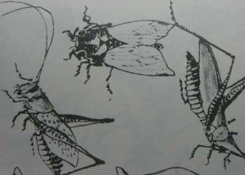
 | [1] В воротах синтоистских храмов иногда устанавливают статуи божеств-хранителей (дзуйдзин), подобные статуям Нио (санскр. Ваджрадхара) перед буддийскими храмами.
[2] «Недеяние» (муи) и непривязанность к вещам (будзи) — состояние невовлечённости в окружающие события, позволяющее открыть природу будды в себе.

